~東京夢幻雙迪士尼~
富士山河口湖纜車、山中湖遊覽船、合掌村、溫泉五日
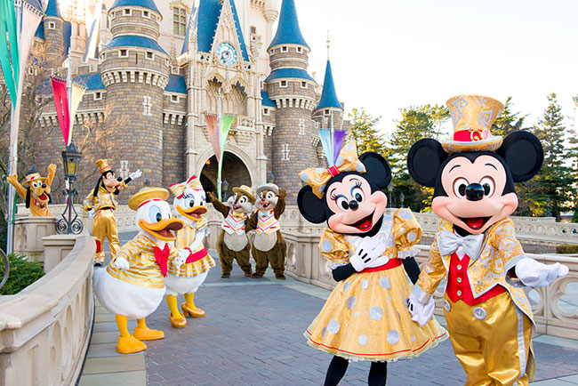
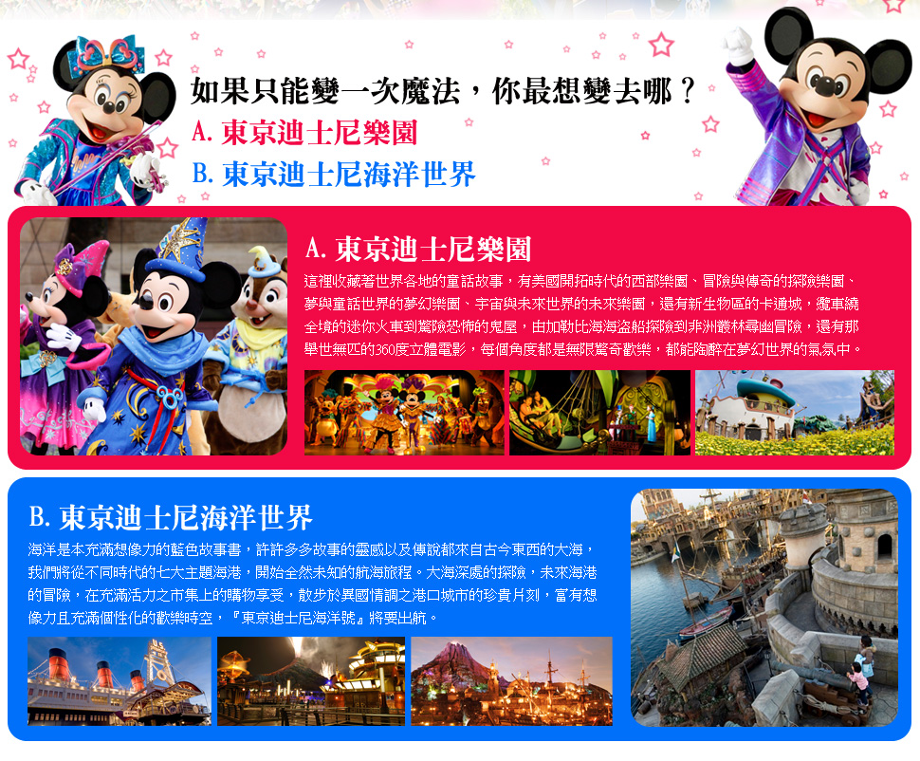

（以下航班時間&接駁時刻等，僅提供參考，實際請以出發日航班為主）
程別 | 航空公司 | 航班編號 | 起飛城市 | 抵達城市 | 起飛/抵達時間
去程 | 國泰航空 | CX450 | 桃園TPE | 東京TYO | 13:00/17:20
回程 | 國泰航空 | CX451 | 東京TYO | 桃園TPE | 15:40/18:35

第一天 | 桃園國際機場東京成田國際空港
今日在興奮期待之情於桃園國際機場搭乘豪華客機，飛往日本首都─東京[成田國際機場]，隨後前往飯店，展開歡樂的東京之旅。
早餐：XXX 中餐：機上精緻餐盒 晚餐：飯店內用晚餐
住宿：湯樂城國際渡假酒店 或 成田WELCO、成田東武AIRPORT、成田VIEW、成田艾迪斯達、成田MARROAD、成田GATEWAY、成田花園 或同級
第二天 | 麗莎&卡斯柏小鎮→河口湖纜車~天上山公園→大石公園~河口湖自然生活館（花街道＆花小富士）→西湖療癒之鄉根場合掌村
【麗莎＆卡斯柏小鎮】位於富士急樂園附設之麗莎＆卡斯柏小鎮是根據法國人氣繪本人物麗莎與卡斯柏所發想出來的歐風主題性小鎮，小鎮內重現出繪本舞台中所出現的巴黎街道外，還有許多與兩位主角相關的商品小店，而小店中的可愛時髦雜貨，也是讓許多人愛不釋手。
【河口湖纜車~天上山公園】天氣晴朗時，在山頂能欣賞到富士山與下方河口湖令人讚嘆的美景。乘搭富士山全景纜車前往山頂的觀景台，參加以當地民間故事為背景的活動，以及欣賞周圍美不勝收的景觀。
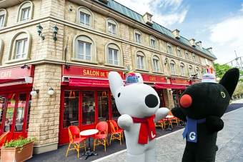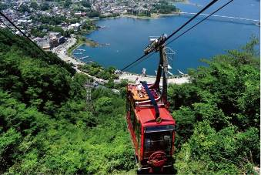
【大石公園】大石公園是位於河口湖北岸一個面向河口湖的公園，身為富士五湖之一的河口湖，光是被劃定為富士山箱根伊豆國立公園的一部分，就很值得一見。從河口湖畔的「大石公園」可以一望富士山的美景，一年四季還能欣賞枝垂櫻、油菜花、繡球花等90種以上的花草。
【西湖合掌村部落根場】被日本稱為首屈一指美麗之鄉，座落於眺望靈峰富士山與神祕樹海的西湖畔根場地區,於1966年因颱風全毀前曾被譽為日本最漂亮的茅草聚落。現已將23棟住宅、水車小屋等建築重加復元。
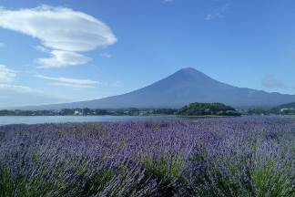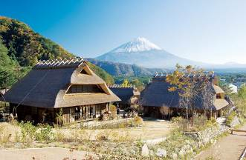
早餐：飯店享用豐盛早餐 中餐：日式風味餐 晚餐：飯店內用自助餐 或 會席料理
住宿：河口湖緣之杜 或 山中湖緣之杜 或 富士松園 或 本栖VIEW 或 石和溫泉飯店 或 富士山溫泉飯店 或同級
第三天 | 忍野八海→山中湖遊覽船（天鵝湖號）→免稅店→夜遊迪士尼樂園（或可選迪士尼海洋樂園） （17:00~）
【忍野八海】是位於山梨縣忍野村的湧泉群，富士山融化的雪水經過80年的過濾而湧出的泉水。
為國家指定天然記念物、名水百選、新富岳百景之一。西元800-802年間富士山發生延曆噴發，宇津湖分為山中湖與忍野湖。後來忍野湖干竭，變為盆地，但湧水口澤變為泉水，即今日的忍野八海。
【山中湖遊覽船~白鳥號】搭乘山中湖【白鳥號】遊湖，是一艘以天鵝為造型的遊覽船。船內部除了採用櫟樹的木頭、活用木紋以外，同時也採用給人柔軟溫暖感覺的曲線設計。從山中湖的湖面上眺望的富士山，是令人難忘的絕景！
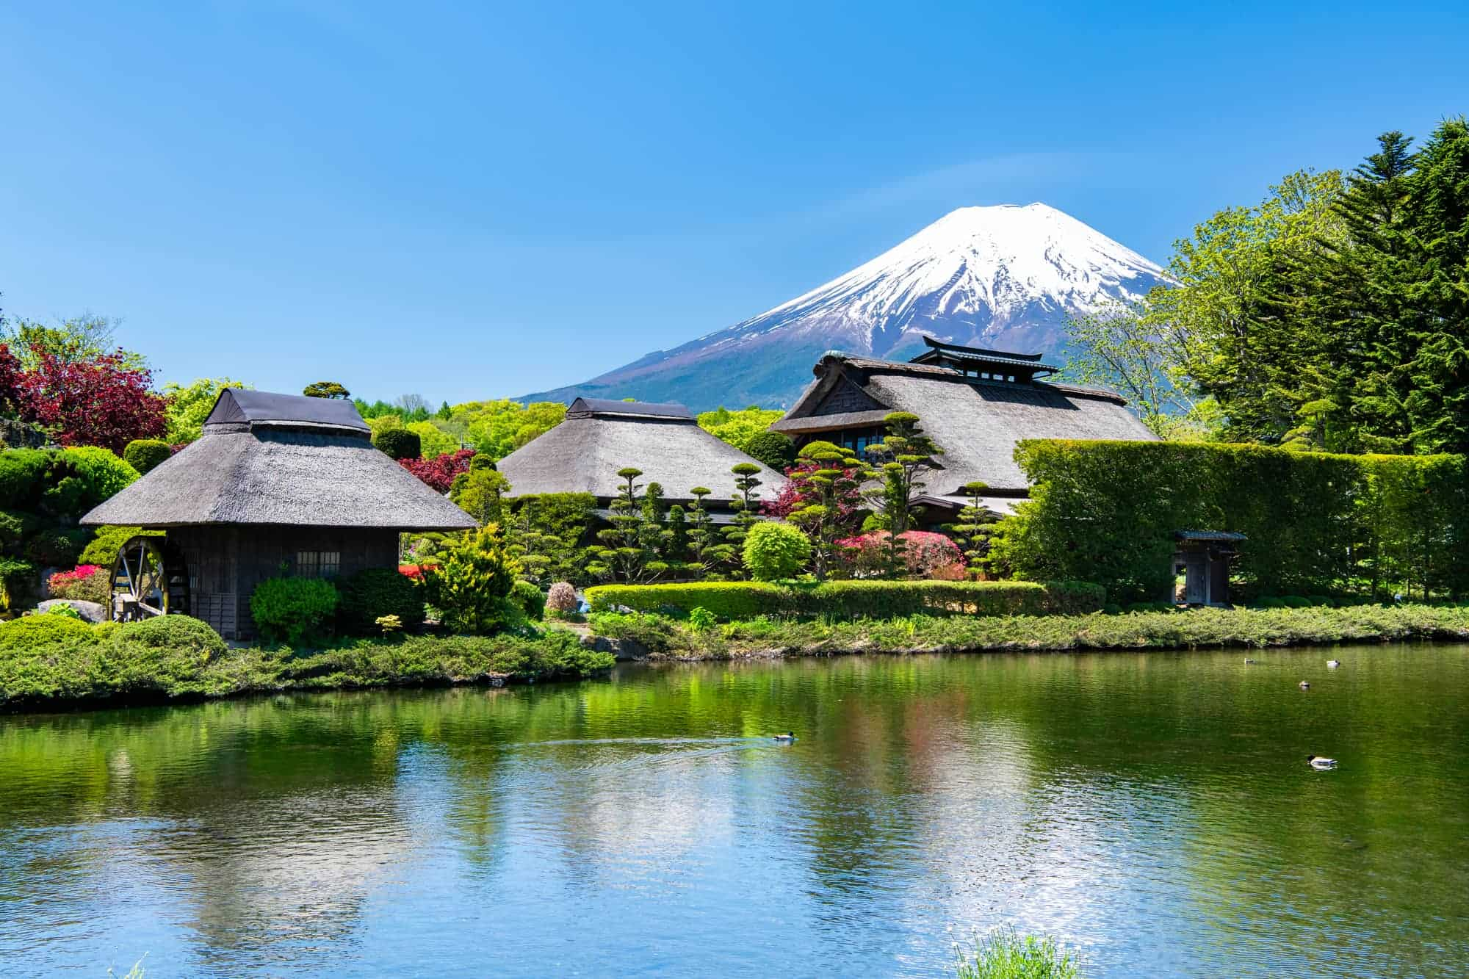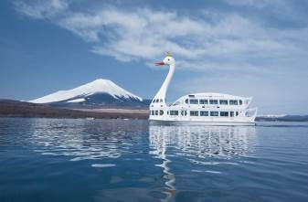
【免稅店】您可盡情在此採購優質免稅商品。
【迪士尼】前往夜遊（17:00~）東京迪士尼～請選擇以下其一：
（Ａ） 夢想與魔法的王國～東京迪士尼樂園
（Ｂ） 航向冒險與創想的大海～南歐風情迪士尼海洋世界
★★★本日若不前往迪士尼，每人可退費NT$1000，並請於出團前往告知。★★★
早餐：飯店享用豐盛早餐 中餐：日式風味餐 晚餐：方便遊玩，敬請自理
住宿：東京灣舞濱日航大飯店 或 東京灣Emion飯店 或 東京灣東急飯店 或 舞濱歐亞Spa 飯店 或 東京灣PRANA三井花園酒店 或 或 東京灣東方飯店 或 同級
第四天 | 全日暢遊迪士尼樂園（或可選迪士尼海洋樂園）
前往暢遊（一票到底）東京迪士尼～請選擇以下其一：
（Ａ） 夢想與魔法的王國～東京迪士尼樂園
滿載愛與歡樂的東京迪士尼樂園，是所有大、小朋友最夢寐以求的夢幻天堂，在花朵與汽球簇擁下，最先映入眼簾的，是販賣各式各樣迪士尼週邊商品的「世界市集」，走道盡頭造型優美的灰姑娘城堡高聳矗立，宣告著精采的迪士尼之旅就要開始。
人氣NO1的遊樂設施：「西部樂園」裡巨雷山高速穿梭的瘋狂採礦列車、「動物天地」的飛濺山，還有「明日樂園」的超時空太空冒險，號稱是東京迪士尼樂園中最驚險刺激的三大遊樂設施。始終吸引大批遊客排隊等候，人氣指數居高不下。還有最新的「巴斯光年的星際歷險」，驚險萬分的射擊遊戲，將帶來全新的感官體驗。精采花車大遊行：下午樂園裡的精采花車大遊行是不容錯過的重頭戲，而晚上的夢想燈光魔法花車遊行和煙火秀，讓人目不暇給，彷彿一場無限奇幻的美夢，建議你不妨將照相機放到一邊，用”心”來感受，紀錄這永恆美麗的一刻。（備註：節目有可能受天氣影響而異動或取消，敬請留意）
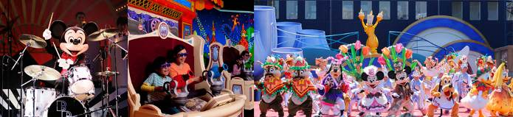
（Ｂ） 航向冒險與創想的大海～南歐風情迪士尼海洋世界
來到東京迪士尼海洋，首先映入眼簾的是被湛藍流水沖濺包圍，神秘旋轉著的迪士尼海洋水之行星，米奇、米妮和唐老鴨等迪士尼卡通明星在門口歡迎旅客，引導大家航向充滿想像力的傳奇冒險之海。進入東京迪士尼海洋，第一眼就看到歐風浪漫的地中海港灣在眼前展開，平靜如鏡的海灣中，還有貢多拉船緩緩經過，園中所有遊樂設施都圍繞著海洋，涼爽的海風徐徐吹彿，讓每一位旅客都能感到心曠神怡。人氣NO1的遊樂設施：從羅曼蒂克的南歐、20世紀初期的美國港都，到驚險的叢林深山，迪士尼海洋七座主題海港各有各的趣味。可以探索古老神殿的「失落河三角洲」、還有辛巴達在「阿拉伯海岸」吆喝著你跟他一起乘坐小船，航向天方夜譚的世界來趟七海尋寶之旅，或者於2005年7月21日最新開幕的「憤怒雙神」，都為遊客帶來無限的驚險和歡笑。
【伊克斯皮兒莉】綜合了美式商場的寬敞豐富與歐洲精品店的個性化，再加上日本人獨到的細膩精神，成就了此一洋溢著故事性與娛樂性的購物中心，走進伊克斯皮兒莉，遊客仿若置身於歐洲街道中，進駐伊克斯皮兒莉的商家，有流行服飾、生活雜貨，也有書店與唱片行。九種風格殊異的主題購物區、超過百間的商家，還有16廳的電影院，無論是購物或娛樂，在此可一次滿足。
★★★本日若不前往迪士尼，每人可退費NT$1800，並請於出團前往告知。★★★
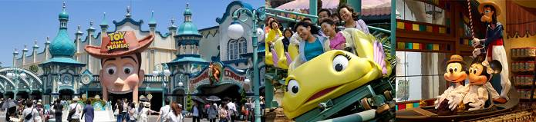
餐：飯店享用豐盛早餐 中餐：方便遊玩，敬請自理 晚餐：方便遊玩，敬請自理
住宿：東京灣舞濱日航大飯店 或 東京灣Emion飯店 或 東京灣東急飯店 或 舞濱歐亞Spa 飯店 或 東京灣PRANA三井花園酒店 或 或 東京灣東方飯店 或 同級
第五天 | 飯店→東京自由活動→東京成田空港→桃園國際機場
～東京半日自由行 建議行程～
【竹下通】是日本東京原宿一條行人專用街道，以潮流服裝聞名，兩旁以時裝店、首飾店、咖啡室與餐廳為主，大部份為小型商店，吸引年輕人及遊客到訪。
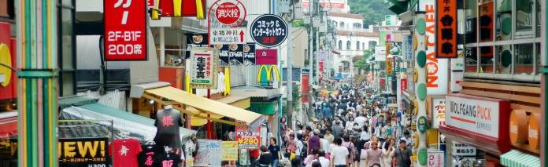
【澀谷】最著名的就是在地鐵口的犬八公，還有前方擁有大型五叉路口，由於超高的行人穿越量經常被譽稱為「全世界最大的交叉路口」，鄰近佇立著連鎖服飾店及百貨公司，是女人逛街天堂之一。
【原宿~表參道】原宿指的是東京原宿車站周邊地區；原宿站是山手線上澀谷站往北行的下一車站。原宿是日本青少年文化及流行最顯著的地區，但也有讓成年人購物的地方，以及一些歷史古蹟。表參道被喻為是東京的香榭麗舍大道，是一條長達1公里的林蔭大道，是前往明治神宮的主要道路。大道兩旁有許多商店、精品店、咖啡館和餐廳，一些世界知名時尚品牌也在此設店。
美好的行程在此告一個段落，整理行裝，搭乘豪華客機飛返溫暖的祖國台灣台北，結束此次在日本愉快難忘的五日遊。
★預祝您旅遊平安 旅途愉快!★
早餐：飯店享用豐盛早餐 中餐：方便逛街，敬請自理 晚餐：機上精緻餐盒
住宿：溫暖的家
溫馨提醒及建議
※日本小費：導遊＋司機小費每日每位貴賓NT300。
．貼心說明：給小費也是國際禮儀之一喔！
- 本公司對同等級之飯店間入住選擇有最終決定之權利。
- 『為考量旅客自身旅遊安全，並顧及同團其他旅客之旅遊權益，年滿70歲及行動不便之貴賓，若無親友陪同者，請事先告知敝公司，讓我們為您提供專業的建議』
- 『親愛的旅客您好，如您為未滿20歲之未成年人，未與法定代理人一同報名參加旅遊行程時，須得法定代理人之同意，報名始為有效！為確認您的報名有徵得法定代理人之同意，請您記得將旅行社所給旅遊定型化契約書或同意書，提供給您的法定代理人簽名後並繳回，報名手續始有效完成！』
- 團體旅遊需多方顧及全體旅客，時間的安排也需相互配合，故若有嬰幼兒同行時，可能無法妥適兼顧，所以煩請貴賓於報名時，多方考量帶嬰幼兒同行可能產生的不便，以避免造成您的不悅與困擾。
- 素食：因各地風俗民情不同，國外的素食習慣大多是可以食用蔥、薑、蒜、蛋、奶等，除華僑開設的中華料理餐廳外，多數僅能以蔬菜、豆腐等食材料理為主；若為飯店內用餐或一般餐廳使用自助餐，亦多數以蔬菜、漬物、水果等佐以白飯或麵食類。故敬告素食貴賓，海外團體素食餐之安排，無法如同在台灣般豐富且多變化，故建議素食貴賓能多多鑑諒並自行準備素食罐頭或泡麵等，以備不時之需。
- 因氣候無法預測，故若遇大風雪、火山、颱風、地震等情況，則會以行程安全順利為考量，採緊急行程應變措施，敬請見諒。
- 本行程設定為團體旅遊行程，故為顧及旅客於出遊期間之人身安全及相關問題，於旅遊行程期間，恕無法接受脫隊之要求；若因此而無法滿足您的旅遊需求，建議您另行選購團體自由行或航空公司套裝自由行，不便之處尚祈鑒諒。
- 我們為維護旅遊品質及貴賓們的權益，在不變更行程內容之前提下，將依飯店具體確認回覆的結果，再綜合當地實際交通等情況，為貴賓們斟酌調整並妥善安排旅遊行程、飯店入住之先後順序或旅遊路線，請以說明會或最後確認的行程說明資料為準。
- 行程於國外如遇塞車時，請貴賓們稍加耐心等候。如塞車情形嚴重，而會影響到行程或餐食的安排時，為維護旅遊品質及貴賓們的權益，我們將為您斟酌調整並妥善安排旅遊行程，敬請貴賓們諒解。

本行程、班次時間及住宿飯店之確認以說明會資料為主，但將儘量忠於原行程。
若遇特殊情況將會前後更動調整處理，敬請見諒。若離隊視同放棄，恕不退費敬請鑒諒。

